Kära medlemmar

*Då har våren kommit och lite värme med den och kanske redan många som startar grillsäsongen. Tänk dock på att inte grilla nära fasaden på huset då det lätt kan ta fyr om man inte är uppmärksam eller att man stör sin granne med rök och os. Så visa hänsyn och tänk på brandrisken så kommer sommaren vara till allas belåtenhet.*

*Den 24 maj klockan 18.00 vid lokal J, kommer föreningen hålla sin årliga årstämma där vi hoppas så många som möjligt dyker upp då styrelsen är i stort behov av nya styrelsemedlemmar. Vi vet inte om vi kommer vara ute eller inne ännu, det beror helt och hållet på vädret. Årsredovisningen är tyvärr försenad ifrån revisorerna, så de kommer delas ut så fort vi får dem till oss.*

**

*Med värmen kommer också skadeinsekter och skadedjur fram, föreningen har ett avtal med Anticimex som hjälper oss om problem uppstår. Så om ni har getingbo i fasaden eller råttor springande på tomten så är det bara att kontakta dem.*

*Styrelsen håller nu på att plocka hem färg till förråden samt förrådsdörrar, så ni som vill måla era förråd kommer bara in till lokal J måndagar jämna veckor mellan 18.00-19.00 och hämtar färg. Det är mycket tacksamt om man hjälper till att måla sina förråd och förrådsdörrar vid behov, då detta hjälper föreningen att spara pengar.*

*Nu när värmen kommer smygande och ni väljer att sätta upp er pool så är det självklart att man inte fyller poolen med varmvatten, det kostar alla medlemmar pengar samt så blir vattnet ändå kallt om natten när solen gått ner. Alla har säkert också märkt att elen är jättedyr, så även för föreningen. Så ni som tvättar i våra tvättstugor tänk på att det bara är vi som bor i brf Tingdammen som tvättar i våra tvättstugor, ingen annan. Elen och vattnet betalas av alla medlemmar och vi vill slippa höja avgiften på grund av detta.*

*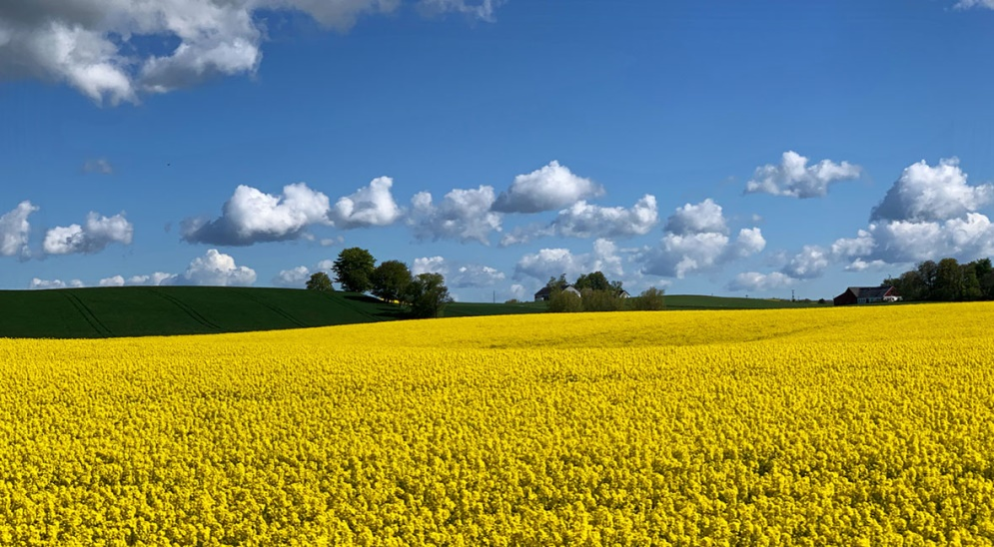*

*Styrelsen önskar alla en jättehärlig försommar*

*Tack från mig*

*Då detta är det sista informationsbrevet jag kommer skriva för brf Tingdammen så vill jag passa på att tacka för alla dessa år. Det har varit jätteroligt att lära känna så många härliga människor och få lov att hjälpa till med att sköta om denna fina förening //Jessica*